梦幻苏杭●夜宿乌镇
苏州·杭州+绍兴+狮子林+周庄+乌镇西栅+南浔双飞4日游

◆ 全程一车一导，不走回头路，臻选苏杭核心景点，不紧不慢游江南
◆ 告别传统，夜游乌镇西栅，深度体验江南水乡的夜色风情
◆ 一次出行，畅游江南三大王牌水乡乌镇西栅、周庄、南浔，让您不虚此行
◆ 游江南四大名园【狮子林】，体验喧闹城市中园林山水的那抹静谧
◆ 游览绍兴鲁迅故居，探寻文化巨匠的成长轨迹
◆ 全程入住携程4钻酒店，夜宿一晚水乡乌镇外四钻
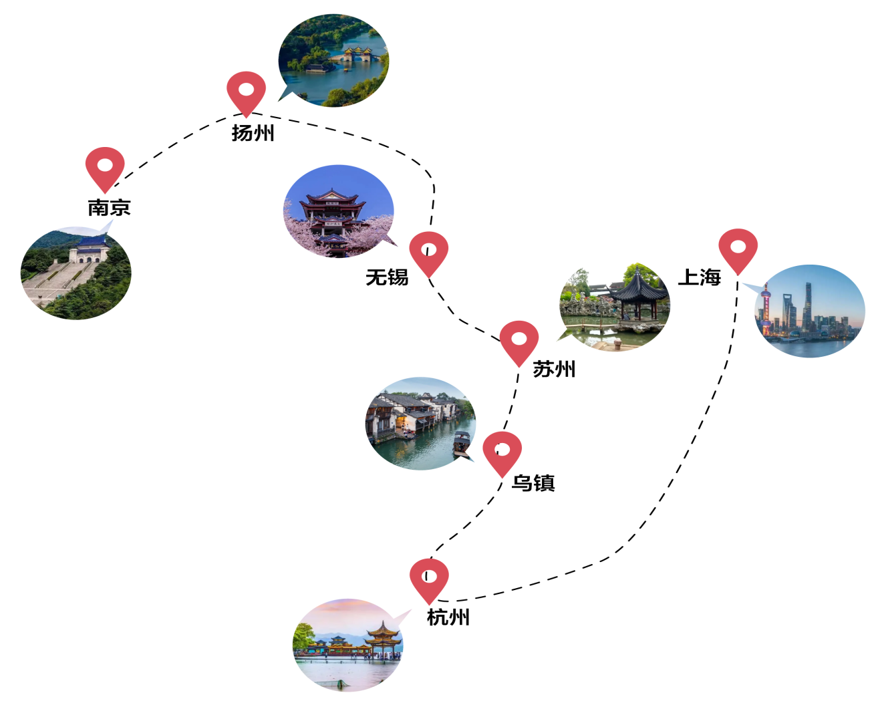

简易行程一览
天数 | 行程及景点 |  |  | 用餐 |  | 住宿
D1 | 四川各地✈杭州接团，乌镇西栅&夜游水乡 |  |  | 无 |  | 乌镇外/桐乡
D2 | 桐乡苏州：周庄·狮子林·寒山寺.推荐船游古运河 |  |  | 早中 |  | 苏州
D3 | 苏州湖州杭州：南浔·绍兴·鲁迅故居·杭州·推荐宋城表演 |  |  | 早中 |  | 杭州
D4 | 杭州：龙坞茶镇&茶园打卡·杭州西湖，送团返程 |  |  | 早中 |  | 无
详 细 行 程 安 排
D1 | 四川各地✈杭州桐乡 |  | 用餐：无 |  | 住宿：乌镇或桐乡
D1 | 请各位贵宾于指定时间集合于机场，我们的工作人员会为您办理好登机手续，乘机赴杭州机场接站，15：00左右杭州东站集合统一乘车前往乌镇；提前抵达的游客可能会有等待导游的情况，等待期间自由活动；晚于15：00抵达杭州东站的游客，需自行前往乌镇西栅景区汇合参团，费用自理，敬请谅解。出发的前一天，导游/接站师傅会通过短信/电话联系客人，请保持手机畅通。  车付乌镇（车程约1.5小时），抵达乌镇后游览【乌镇西栅夜景】(游览时间不少于180分钟)：西栅毗邻古老的京杭大运河畔，由十二个碧水环绕的岛屿组成。景区内保留了大面积的明清建筑，西栅老街横贯东西，内有纵横交叉的河道无数及形态各异的古石桥72座，真正呈现了原汁原味的江南水乡古镇的历史风貌。自行品尝当地特色小吃：三珍斋酱品、红烧羊肉、熏豆茶、三白酒、姑嫂饼、白水鱼、定胜糕……  西栅的夜晚是很美的，特别是坐着乌蓬船（西栅船游是不包含在门票内的，需要自行购票）泛舟河上，河面上是被灯光映照出彩色倒影的一座座古桥，顺着河道看两岸的古建筑在色彩斑斓的灯光中呈现出新的意境，新旧交替恍然如入两座古镇，一个是昨日的班驳，一个是今日的绚烂。沉浸式感受水乡特色，仿佛梦回千年。入住酒店。  接站温馨提示：  1、因散客拼团，每批游客的火车/航班抵达时间不同，抵达后需要等候，请提前同游客做好解释工作，等待时间不超过2小时（如不愿等待的，我们可以提供有偿的接站服务：250元/趟-小轿车）；  2、散客拼团，接站可能是司机，可能是导游，请客人配合导游安排；  3、接送站为增值服务，不用不退；提住和延住不提供免费接送站服务，敬请自行前往；  4、免费接站站点仅限：杭州火车站、杭州火车南站、杭州东站、杭州萧山机场；其他地点暂不提供免费接站服务，敬请自行前往。  【乌镇参考酒店】：乌镇两府客栈、南栅客栈、子夜2号楼、乌镇丽呈酒店、乌镇子悦花园酒店、乌镇陌上清雅酒店、乌镇优格花园、乌镇三舍里花园民宿、桐乡和平饭店、桐乡嘉德大酒店、桐乡贵封酒店、桐乡伯爵大酒店，丽呈别院云逸，嘉兴豪仕登酒店、嘉兴财富丽呈酒店  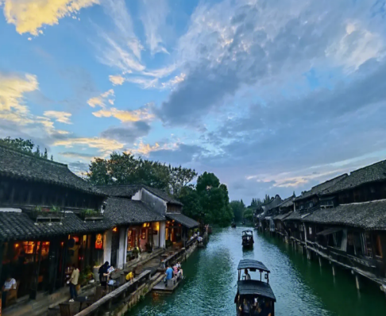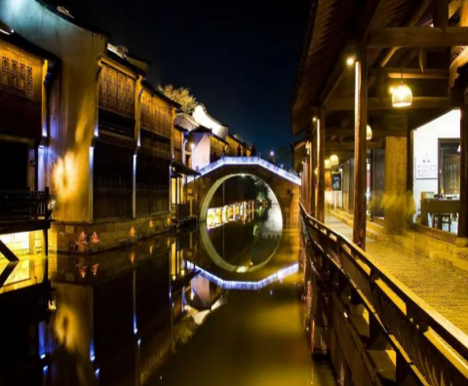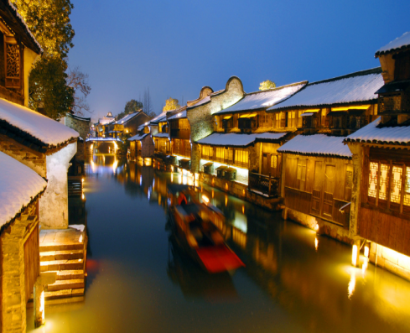
D2 | 桐乡苏州 |  | 用餐：早中 |  | 住宿：苏州
D2 | 早餐后，车赴周庄（车程约1.5小时）；游览【周庄古镇】（游览时间约90分钟）：1984陈逸飞的一幅画，把周庄推到了世界面前。徜徉在这个900年历史的水乡石路上，黑瓦白墙的江南民居高高低低地沿河排列，斑驳的马墙面简直闻得出历史的苍郁味，但朱红的窗棂却又透露出一丝活泼的生活气息。小桥流水与人家，双桥水巷摇橹船，还有沈万三的足迹待你寻访。体验那种别样的江南余韵  温馨提示：由于周庄大桥受古迹保护，禁止大巴车通过，需要换乘景区电瓶车或者摆渡船驶入，电瓶车20元/人往返敬请自理，敬请自理！  后车赴苏州（车程约1小时），游江南四大名园之一的【狮子林景区】（游览时间约60分钟）：始建于公元1342年，是汉族古典园林建筑代表之一；园林分祠堂、住宅与庭院三部分；多方景胜，咫尺山林，大到布局，小到亭台楼阁，都以小巧精致见长；“人道我居城市里，我疑身在万山中”，就是狮子林的真实写照。  览千年古刹—【寒山寺】（游览时间约60分钟），寒拾殿、古碑廊、江村桥、古运河等；创建于梁代天监年间，初名“妙利普明寺院”。相传唐贞观年间寒山子曾在此当主持，遂改名寒山寺。唐朝诗人张继当年途径寒山寺，满怀旅愁触景生情的写了下《枫桥夜泊》诗：“月落乌啼霜满天，江枫渔火对愁眠；姑苏城外寒山寺，夜半钟声到客船。”从此，诗韵钟声，脍炙人口；寺以诗名，传播中外；  晚上自行品尝苏州特色小吃，推荐自费坐船游览【苏州古运河】（游览时间约90分钟，费用自理150元/人，含导服+车费）：沿途欣赏盘门、胥门、金门、闾门等10座苏州古城门和风格不一的桥梁，许多桥洞下还配有精美的浮雕，船上还配有评弹演出，沿途讲解，领略苏州历史典故的同时，感受苏州古城的深厚文化内涵。  【苏州参考酒店】苏州智选假日酒店、斐利酒店陆慕地铁站店、苏州雅杰大酒店、清能宜尚酒店、维笙天平大酒店，苏州太湖假日酒店，高新华美达酒店，美豪丽致酒店（相城店），苏州木渎古镇风景区ROSSO酒店(渎川桥地铁站店)，苏州吴中万达美华酒店，格雷斯精选酒店(昆山花桥店)，格雷斯精选酒店(园区店)，格雷斯精选酒店(金鸡湖店)，柏颐酒店(苏州金鸡湖博览中心店)，石湖智选假日酒店，苏州汾湖智选假日酒店，维也纳国际（东吴南路店），维也纳国际(高铁北站太平店)，花惜美拾酒店(黑曜吴江店)，宜尚酒店（吴江东太湖苏州湾店），新区智选酒店  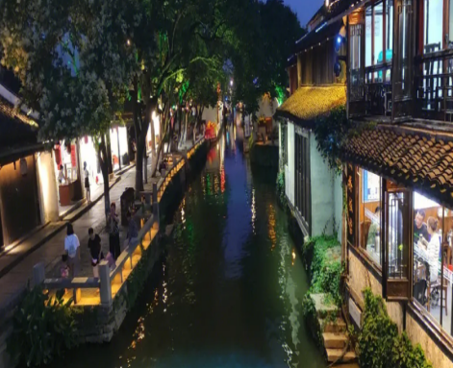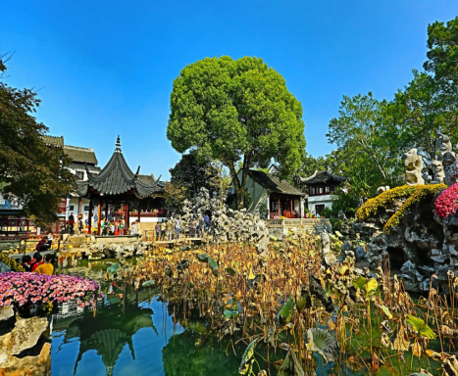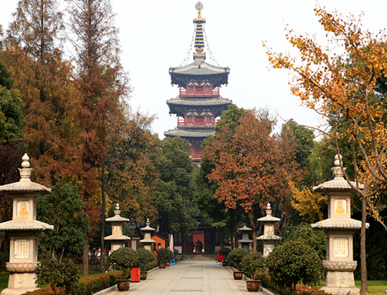
D3 | 苏州湖州杭州 |  | 用餐：早中 |  | 住宿：杭州
D3 | 早餐后车赴湖州（车程约1.5小时），游江南六大水乡古镇之一【南浔】（游览时间约90分钟），游览闻名遐迩的江南园林—小莲庄，著名私家藏书楼—嘉业堂，明清水乡建筑—百间楼，江南第一巨宅—张石铭故居等；欣赏“浔爱江南，回首浪漫”别具特色的南浔水乡婚礼，体验不一样的一品水乡情。  车赴绍兴（车程约2.5小时），参观我国著名的文学家【鲁迅故居】（参观时间约60分钟）：鲁迅家早年的住宿，有三味书屋、百草园、鲁迅故居等，延续绍兴古城的传统风貌，保持小桥流水人家乌篷船的生活意境，体现粉墙黛瓦坡顶青石板的建筑格调；品味鲁迅先生【三味书屋】、【少年闰土】、【孔乙己】、【阿Q正传】中所描叙的场景。  车赴杭州，推荐自费游览中国最大的宋文化主题景区-【宋城景区+宋城千古情表演】（游玩时间约120分钟，客人自理320-350元/人）：古越先民劳作生息的动人场景、南宋王朝的繁华如烟、岳飞抗金的英雄悲情、感人至深的白蛇与许仙、催人泪下的祝传说、在这里您不仅可以充分感受宋代古都昔日的繁华景象，也可以欣赏到用世界最前的手法演绎出来的一段最古老的文化记忆。  【杭州参考酒店】：杭州临平悦东湖美伦国际酒店、景悦雷迪森维嘉酒店、杭州好时运怿铂酒店、麦克达温德姆酒店、紫金港黄龙祈悦酒店、杭州天港漫非酒店、杭州金浦万和伴山酒店，杭州柏锦花园酒店，建国璞隐酒店，浦京花园酒店，临平大酒店，顺昌大酒店，福元东站店，雷迪森世嘉九堡，昊颐南站店，忆泊城市酒店，君尚云逸池华街店，欢迎酒店机场店，君湖国际大酒店，丰汇国际，艺龙万国西站店，开元颐居余杭店，美豪丽致西溪欢乐城，溪杏苑大酒店 ，欧亚美国际，品睿金家渡地铁站店，格雷斯金沙湖店  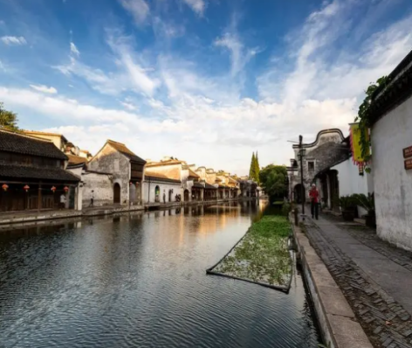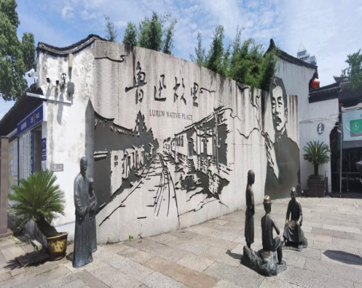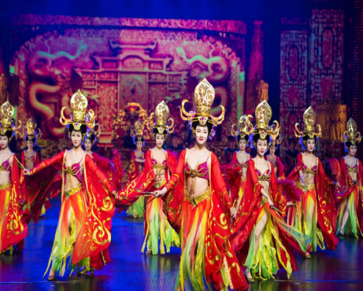
D4 | 杭州四川各地 |  | 用餐：早中 |  | 住宿：无
D4 | 早餐后，参观国家4A级景区【龙坞茶镇】（时间约90分钟，此景点内有购物场所，如有需要请谨慎购买并索要小票）：龙坞茶镇素有“千年茶镇、万担茶乡”的美誉，四周群山环抱，茶园茶山连绵，负氧离子浓度常年在4000个/cn3以上，是天然的大氧吧。  置身茶园，穿上茶巾、围裙，背上茶蒌等道具，可在茶园里打卡拍照留念，赠送杭州龙井茶一杯，品尝龙井茶歇，感受休闲杭州的独特韵味。  车赴西湖，游览【西湖风景区】(游览时间不少于90分钟，乘游船环湖游西湖，深度赏西湖之美，游船为景交，费用55元/人敬请自理，儿童同成人价格，包含环湖游船以及导游讲解）：景区是一处以秀丽清雅的湖光山色与璀璨丰蕴的文物古迹和文化艺术交融一体的国家级风景名胜区，漫步苏堤，游览花港观鱼，远眺雷峰夕照，三潭印月，苏堤春晓，西湖十景等。  温馨提示：涉及黄金周，节假日，周末，西湖风景区大巴车禁止进入，客人需要换乘景区公交车，需包车20元/人敬请自理，具体当天以现场安排为准，敬请谅解!  下午14：00左右统一送站，建议安排下午16：00后的返程交通  送站温馨提示：  1、散客拼团，我们仅提供统一的免费送站服务，客人可能会出现2-3个小时的候车或候机时间，请客人理解并配合。  2、免费送站地点仅限为：杭州火车站、杭州东站、杭州南站、杭州萧山机场，其他地点暂不提供服务！  3、如您的返程航班/车次较早或较晚，您可以选择自由活动后自行前往机场或者火车站，费用自理；我们也可以提供有偿的送站服务：250元/趟-小轿车。  4、接送站则不一定是导游，需客人自行办理登机牌。  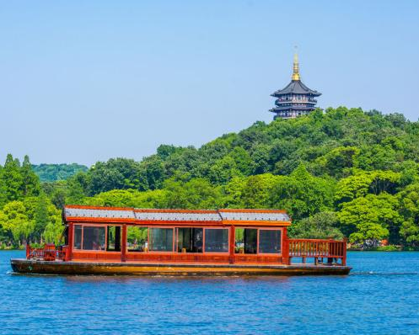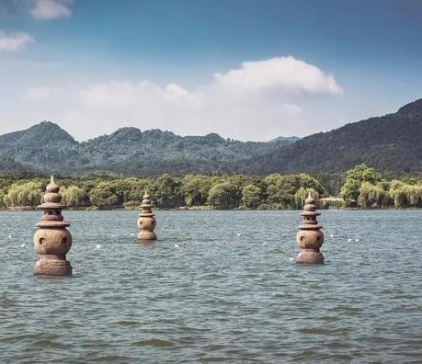
接 待 标 准
费  用  包  含 | 交通 | ①四川各地到杭州往返机票  ②当地旅游车（车型不定，确保一人一正座，33座以下无行李箱）跟团期间的用车费用，按照实际参团人数安排交通车辆，座位次序为随机分配，不分先后，保证1人1正座，自由活动期间不包含用车。
费  用  包  含 | 住宿 | 全程入住携程四钻酒店，夜宿一晚水乡乌镇，注：如遇单男单女时，游客自愿同意旅行社尽量安排三人间或加床（加床为钢丝床)；如无法安排三人间或加床时，游客自愿拼房或现补单房差
费  用  包  含 | 门票 | 行程中所列景点第一大门票（不含景点第二门票及其它消费1、周庄古镇电瓶车20元/人（敬请自理）；2、杭州西湖游船55元/人（敬请自理）；3、西湖景交20元/人（敬请自理）
费  用  包  含 | 用餐 | 3早3正，酒店自助早餐，不用不退，正餐餐标30元/人，赠送杭州龙井御茶宴
费  用  包  含 | 导游 | 当地中文导游服务（接驳期间或自由活动期间不含导游服务）  不排除部分景区为景区讲解员讲解服务
费  用  包  含 | 保险 | 旅行社责任险。旅行社意外险建议客人购买，请在签合同时注明。  注：保险公司对2岁以下和70岁以上老年人保额减半。
费  用  包  含 | 特别提示 | 1、另身体有疾病不适合出行的请不要参团。老人小孩建议有家人陪同。  2、2-12岁小孩价格只含：往返机票+旅游车位+半餐，其他费用自理，产生费用请自付景区或酒店。
费  用  不  含 | 1、酒水、个人消费、景区内索道、沿途行程内景点小门票、行程中备注未含的餐。  2、由于不可抗拒因素导致行程变更所产生的费用（包括但不限于自然灾害，其它如航班延误或取消、车辆故障、交通意外等）。  3、受国际油价波动引起的机票燃油附加费的临时上涨差额自理，上浮具体金额遵照各大航空公司的有关通知执行。  4、出发地到机场的接送费用，请自行前往机场。  5、旅游期间一切私人性质的自由自主消费自理，如：洗衣，通讯，娱乐或自由自主购物等。
备  注 | 1、因入住宾馆登记需要，所有游客须带好身份证等有效证件；  2、以上城市之间的行程及景点时间有可能互调，但不减少景点；因不可抗因素造成些无法游览，只负责  退还本社的优惠门票；  3、游客因个人原因临时自愿放弃游览、用餐、住宿等，费用一概不退；自费项目任何有效证件均不享受优惠活动；  4、此行程仅为参考行程，在不降低接待标准的情况下我社保留调整景点游览顺序和住宿地点的权利！如遇不可抗拒因素(如自然原因、火车票、机票国家政策性调价、或火车、航班延误、取消等）造成的损失，旅行社不承担责任；  5、本产品为包价旅游产品，该产品一经签约支付，不得退订，不得变更，不得转让。甲方不得再就此问题要求乙方旅行社进行任何形式的处理和解决。  6、受特殊节假日、重大活动临时管制、酒店资源管控及不可抗力等因素影响，酒店、航班及其他旅游资源的库存、价格及班次可能存在高度不确定性。旅行社将尽合理商业努力协调资源，但为保障行程顺利，保留对已预订航班、酒店或行程安排进行同级别或近似替代调整的权利，并将在能力范围内及时将该等调整对旅游者进行明确通知和提示。旅游者确认，其订购旅游产品、签署本合同前已充分知悉并接受：前述资源调整属于旅游服务的客观风险范畴，旅行社已在能力范围内提前提示，不构成旅行社对监管要求的规避或免责，实际行程中的旅游资源应以出行最终确认的信息为准。
失信人特别通知及提示
失信人意为“失信被执行人”，由国家最高人民法院发布，失信人不得乘坐飞机、火车硬卧、高铁机动车，请游客报团前一定要自行查询好是否为失信人！如游客属于失信人而报团是没有向旅行社提前说明，报名后旅行社为保留客人机票位置向航空公司支付了机票定金(或全款)，失信人的机票费用将全额损失，只能退税，产生所有损失由客人自行承担，请知晓。
国家最高任命法院失信人查询网站如下：http://zxgk.court.gov.cn/， 客人报团前可到此网站进行查询！
产品合同补充协议
国内旅游合同补充条款（自费（另付费））项目补充确认书
1、在此次旅游活动中，旅游者有参加旅游自费项目的需求，并自愿委托旅行社帮助安排。经双方协商一致，双方同意在不影响其他旅游者行程安排的前提下，旅行社按照旅游者的旅游自费项目需求及委托意愿，帮助旅游者安排旅游自费项目活动（内容如下表），旅行者自愿参加并承诺到达目的地后遵守所签订的此补充协议参加旅游自费项目活动。
2、以下自费项目内容及价格明细如下，请本着丰富行程的目的自行、自主、自愿选择。费用交由成都报名社或当地导游。
项 目 | 价 格 | 时 间 | 费用已含车费、导服、门票，特殊免票证件以及70岁以上老人无优惠
杭州【宋城景区+宋城千古情演出】 | 320 | 2.5小时（含车程） | 费用已含车费、导服、门票，特殊免票证件以及70岁以上老人无优惠
苏州【古运河游船+评弹】 | 150 | 1.5小时（含车程） | 费用已含车费、导服、门票，特殊免票证件以及70岁以上老人无优惠
3、旅游者在选择之前务必慎重考虑，一旦确认参加并付费后将无法退款；
4、旅游者如果希望参加行程中未列的自费项目，请务必在自费同意书上签字确认；如发生纠纷，旅行社将把旅游者签字确认的文件作为处理依据，以保证双方的合法权益；
5、如旅游者不参加自费项目的，将根据行程安排的内容进行活动（不参加自费的请在自费景点附近等侯）。
6、如若自行购票又需要享受旅游车和导游服务，需要支付100元/人/点的服务费；
旅游者（签字）： 旅行社（签字/盖章）：
日期： 日期：
注 意 事 项
1、未满18岁的未成年者及不具备完全民事行为能力者，请由其法定代理人陪同出游，如代理人同意未满18岁的未成年者及不具备完全民事行为能力者独立参团旅游的，视为其法定代理人完全理解并自愿接受合同内容及行程中的所有约定。
2、此团费为提前付费采购的团队优惠价，游客旅游途中自愿放弃的景点、餐、交通及住宿等，旅行社将不退还费用（如是散客拼团行程非独立成团的，请在签定旅游合同时注明签定散客拼团联合发团，并请游客谅解散客拼团局限性，本团的旅游接待将委托其他旅行社共同完成。我社将对团队质量进行随时监控，请就团队质量问题及时与我社沟通，以便及时协助解决。如果游客中途须离团，必须向导游做事先书面说明，故离团过程中一切安全责任和费用由游客自行负责。
3、行程中所列酒店仅供参考，具体各地酒店名称、用餐地点以实际安排为准。
4、由于此行程属长途旅游线路，旅行社不接受80周岁以上的游客出游报名，不接受未成年人单独报名（夏令营行程除外），18岁以下未成年人报名参团必须有监护人签字的委托书；
5、行程中提供的景区游览时间均为参考时间，导游在保证大多数游客正常游览时间的前提下，具体时间受游客游览进度、景区容载能力、导游购买团队票的速度、停车场距景区进出口的远近、天气因素、政府行为等不可抗力的多种条件制约；
6、不可抗力说明：根据新《旅游法》第67条的规定，现做如下说明：
1）根据第67条第一、第二、第四项规定，如因不可抗力因素不能避免的影响了旅游行程的，如：在旅游过程中，如遇恶劣天气影响飞机正常起飞、因台风船只无法航行、天灾（如台风、泥石流等等）、战争、罢工等人力不可抗拒的因素影响到正常的行程游览或目的地到达，滞留机场或某地，游客自愿同意旅行社在保证不降低行程标准的情况下对行程游览和住房顺序进行前后调整。造成景点不能游览的，旅行社退门票协议价。
2）根据第67条第一、第二、第四项规定，如因不可抗力因素不能避免的影响了旅游行程的，游客不同意变更行程安排的，双方可以解除合同，但游客必须支付旅行社相关的机票、房费、车费、操作服务费用等的损失后，将余额退还游客。
7、参团最低人数说明：此行程参团最低人数为10人（含），根据新《旅游法》第63条规定，未达到约定人数解除合同，组团社须征得游客的书面同意，旅行社退还收取的所有费用；组团社须征得游客的同意，可以委托转让其他旅行社履行合同。
8、转让说明：根据新《旅游法》第64条规定，包价旅游中游客自身的权利义务可以转让给第三人，旅行社没有正当理由不得拒绝，增加的费用由游客和第三人承担，如：游客的出行机票已经购买好，由于自身原因不能前往，这时可以转让第三人，但是增加的机票退改费用将由游客和第三人承担。
9、退团说明
1）由于旅行社责任造成退团的、游客私自退团的，不可抗力双方同意退团的等情况，所有的款项规定都有约定，但绝不包含行程内旅行社所赠送的旅游景点和项目安排的金额。
2）根据新《旅游法》第63条规定，游客（包括旅游团队）与旅行社双方签订合同后，旅行社将视为可以向航空公司购买机票等大交通，游客单方违约的，将适用《旅游法》第63条规定。
3）行程中发生的纠纷，游客不得以拒绝登(下)机(车、船)、入住酒店等行为拖延行程或者脱团，不得拉结其他游客阻止旅游行程的正常运行，否则，除承担给旅行社造成的实际损失外，还要承担旅游费用20-30%的违约金。
10、行程变更说明
1）当有不可抗力因素造成需要变更行程的，旅行社须要求全团客人签字认可方执行。
2）当团队运行过程中，游客自愿提出变更行程，如：变换景点等，旅行社须要求全团客人签字认可方执行。
3）在行程过程中合理的、恰当的、善意的景点及路线的先后顺序的调整是有必要的，可行的，游客一致同意导游口头解释并执行。
11、游客健康状况说明
1）本次长途旅行，时间长、温差大，报名前请仔细阅读相关注意事项。游客在充分了解旅途的辛苦和行程中医疗条件有限的前提下，确定自己的身体健康状况适合参加本次旅游活动后方可报名参团。
2）游客的个人健康信息，参团时必须如实告知我社。如存下列情况，请勿参加旅游团：传染性疾病患者、心血管疾病患者、脑血管疾病患者、精神病患者。如果隐瞒病情后在旅游过程中进一步发作和伤亡，旅行社不承担任何责任。
3）因个人既有病史和身体残障在旅游行程中引起的疾病进一步发作和伤亡，旅行社不承担任何责任。
4）游客有民族风俗习惯和宗教信仰请提前告知我社。
12、解决纠纷的方式
1）根据《旅游法》第92条的规定，一旦游客与旅游经营者发生纠纷，双方都本着协商的态度进行解决，大事化小，小事化了。
2）意见单：意见单是评定旅游接待质量的重要依据，行程结束后导游会提供游客质量评价表，此表将作为我公司考核接待质量的依据，作为接待质量的凭证。请客观、如实填写意见、建议或表扬。如有接待质量问题或争议请在当地提出以便我社及时处理。有争议的，双方协商解决，协商未果，可向有关部门提出投诉。恕不接受虚填假填或不填以及逾期投诉而产生的后续争议。敬请理解支持和配合！
旅游者承诺：本人已认真阅读了上述行程安排，理解并同意遵守本补充协议，本补充协议作为旅游合同的附件，与旅游合同具有同等效力。如本补充协议与旅游合同存在不一致，以本补充协议为准。
旅游者： 旅行社：
日期： 日期：

